卷 号
卷内编号
密 级

项目编号：HD20180719PP002

会员刷卡积分管理系统
分 类:  <模板>  使用者:  <项目组>  文档编号:  HD20180719PP002  四川华迪信息技术有限公司 | 软件系统构架设计说明书  Version: 1.0  项 目 承 担 部 门: 软件产品研发部  撰 写 人（签名）： 陈嘉康  完 成 日 期： 2015-07-27  本文档 使 用部门：□主管领导 ■项目组  □客户（市场） ■维护人员 □用户  评审负责人（签名）： 方兆彬  评 审 日 期： 2015-07-28
 | 

文档信息
标题: 社区便民服务平台软件系统构架设计说明书
作者: 陈嘉康
创建日期: 2015-07-27
上次更新日期:
版本: version 1.0
部门名称: 软件产品研发部

修订文档历史记录
日期 | 版本 | 说明 | 作者
2015-07-27 | 0.1.20150727 | 草稿 | 陈嘉康
2015-07-27 | 1.0 | 正式发布 | 陈嘉康

目 录
1. 简介 1
1.1 目的 1
1.2 范围 1
1.3 定义、首字母缩写词和缩略语 1
1.4 参考资料 1
1.5 概述 1
2. 构架表示方式 1
3. 构架目标和约束 2
4. 关键用例视图 3
4.1 会员中心 3
4.2 综合管理 3
4.3 信息展示 3
4.4 商家平台管理 3
5. 层次结构 4
6. 逻辑视图 4
6.1 概述 4
6.2 • 边界视图层 5
6.2.1 Package 会员中心 5
6.2.2 Package 信息展示 5
6.2.3 Package 综合管理 6
6.2.4 Package 商家平台管理 6
6.3 用户动作层 8
6.3.1 Package 会员中心 8
6.3.2 Package 信息展示 8
6.3.3 Package 综合管理 9
6.3.4 Package 商家平台管理 10
6.4 商业服务层 10
6.4.1 Package 会员中心 10
6.4.2 Package 信息展示 11
6.4.3 Package 综合管理 11
6.4.4 Package 商家平台管理 11
6.5 数据服务层 11
6.5.1 Package 会员中心 11
6.5.2 Package 信息展示 12
6.5.3 Package 综合管理 12
6.5.4 Package 商家平台管理 12
6.6 数据实体层 14
7. 进程视图 14
8. 部署视图 15
9. 数据视图 15

需求规格说明书

简介
本文档用于对整个系统的软件构架进行初步的简要描述。

目的
本文档将从构架方面对系统进行综合概述，其中会使用多种不同的构架视图来描述系统的各个方面。它用于记录并表述已对系统的构架方面做出的重要决策。

范围
作用于整个分析设计、实施、测试阶段，将影响与上述活动相关的角色。

定义、首字母缩写词和缩略语
无。

参考资料
《软件需求规约》、《项目开发计划》

概述
本项目旨在建设一台能够信息话商家会员积分管理系统，能实现商家加盟管理、商家账户管理、商家配置管理、商家登陆管理等功能的积分管理系统。最终项目产品应能实现商家入盟功能、商家账号管理功能。

构架表示方式
本文档采用UML分析设计语言对软件备选构架进行描述，使用Rational Rose工具生成软件构架的用例视图、逻辑视图和部署视图。对于进程视图和实施视图，由于在本软件备选构架中作用不明显，因而略去。
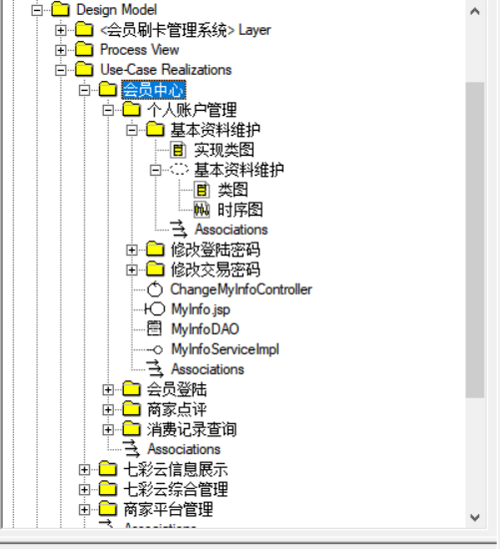

构架目标和约束
用户操作简单，系统稳定性高、可扩展性高，构件重用性好，语言版本可扩展，采用面向对象进行分析与设计，采用Java编程。

关键用例视图
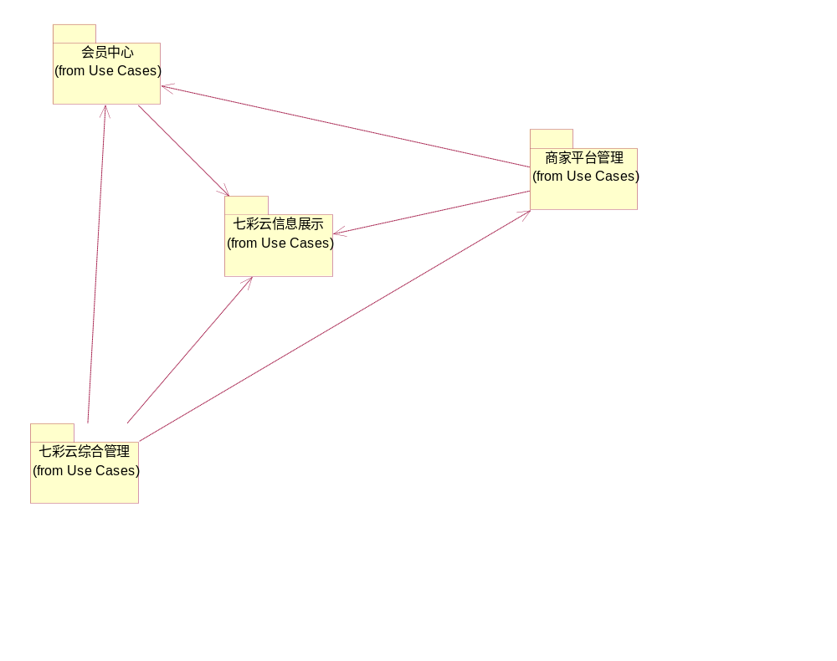

会员中心
主要管理会员信息的新增、修改、删除、统计；业务的个人账户管理、会员登陆、商家点评、消费记录查询。

综合管理
主要包括商家信息的增加、修改、删除；商家信息的基本维护、管理、入盟申请审核。

信息展示
主要功能是浏览本站的信息，包括行业信息展示、商家展示、站内搜索功能。

商家平台管理
主要处理商家的创建、修改、删除；商家主账号和子账号的建立、分配、回收；商家所属会员的创建、修改、删除；管理员对前三者的增加、修改、删除。

层次结构
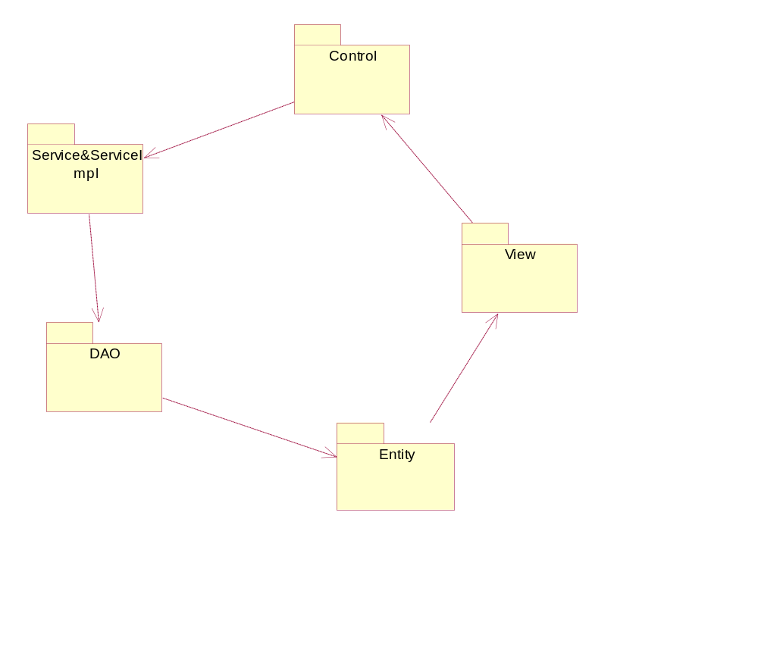
SSH框架：边界视图层 -> 控制层 -> 接口服务层-> 数据服务层 -> 实体层

逻辑视图

概述
说明构架的逻辑视图。该视图说明了最为重要的类、它们在服务包和子系统中的组织形式以及将这些子系统组织为层的方式。另外还说明了最为重要的用例实现（例如，构架的动态方面）。为了说明在构架方面具有重要意义的类、子系统、包和层的相互关系，可能会在逻辑视图中包含类图。
会员刷卡管理系统的逻辑视图由五层组成。
- 边界视图层(Action)
  - 用户与系统交互的层面，通常包含用例分析中产生的边界类。
- 用户动作层(Action)
  - 系统与后台交互的层面，通常包含用例分析中产生的行为控制类。
- 商业服务层（Service）
  - 响应用户操作，组织和管理系统的正常运行，通常包含在用例分析中产生的服务接口类。
- 数据服务层（Dao）
  - 内部数据结构、外部数据存取。
- 数据实体层 (Entity)
  - 内部数据结构、外部数据结构，系统采用Hibernate ORM 设计实施数据模型。

• 边界视图层

Package 会员中心
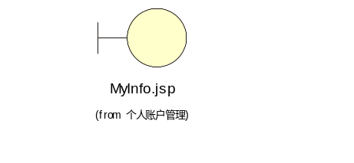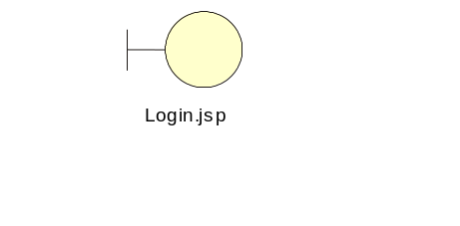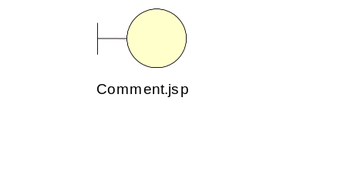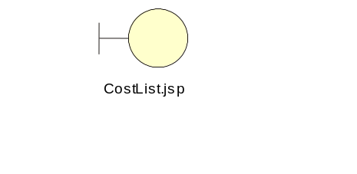

Package 信息展示
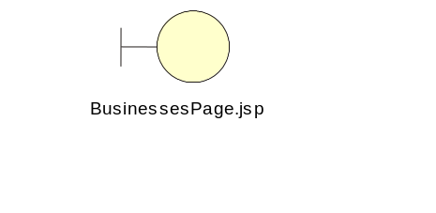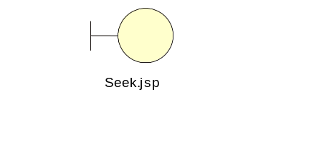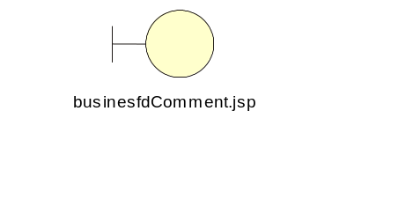

Package 综合管理
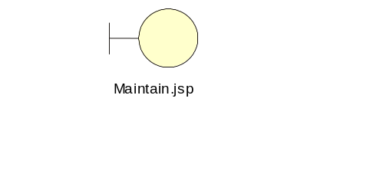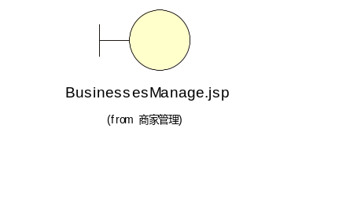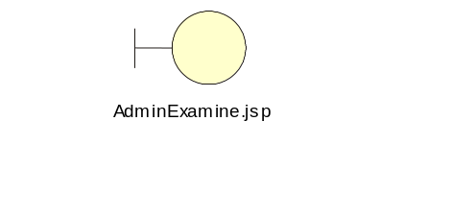

Package 商家平台管理
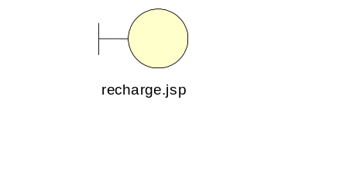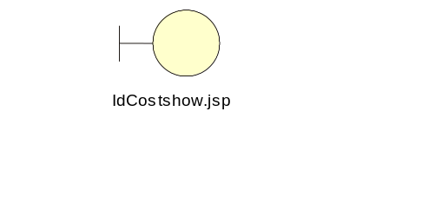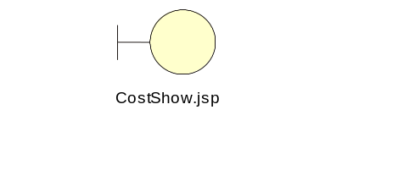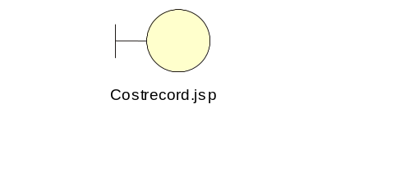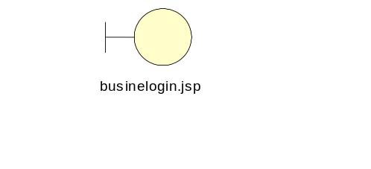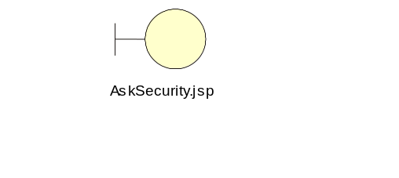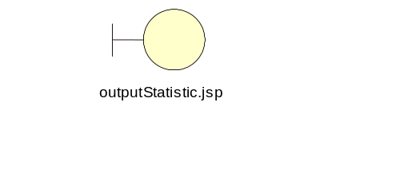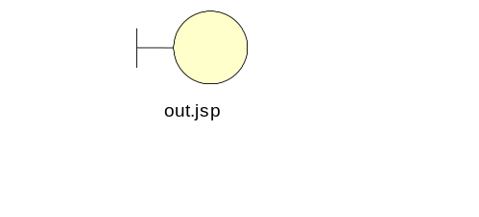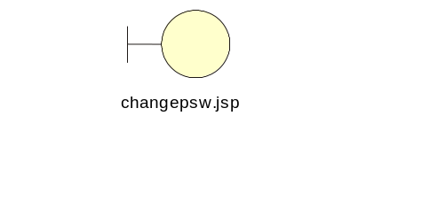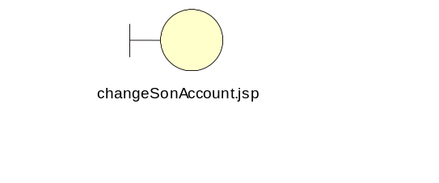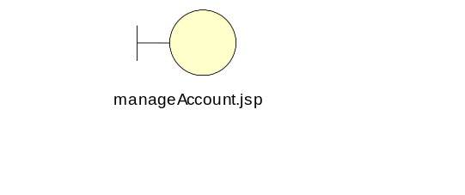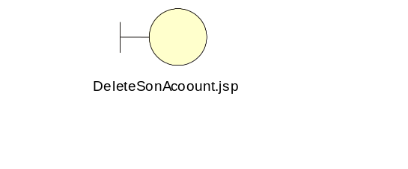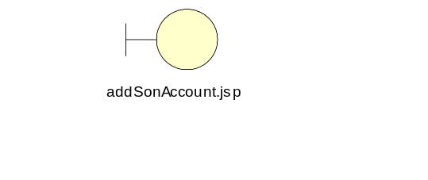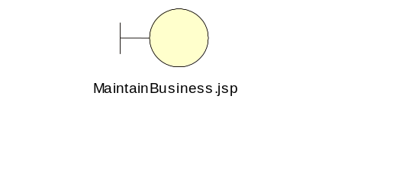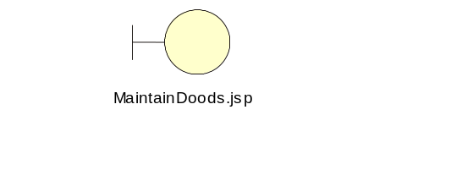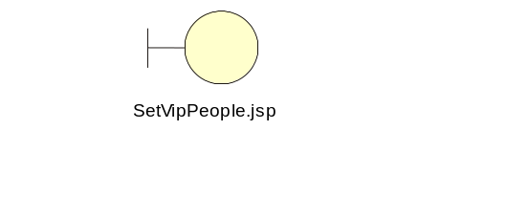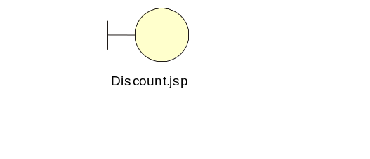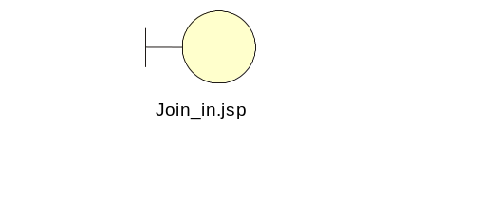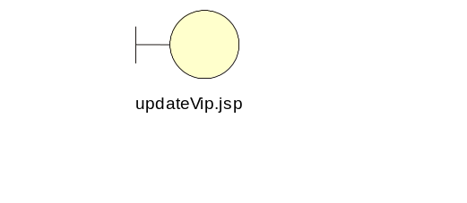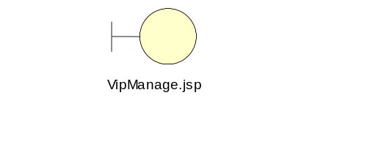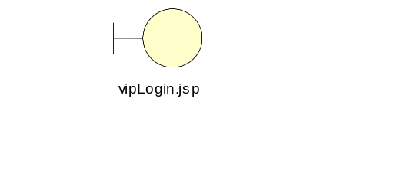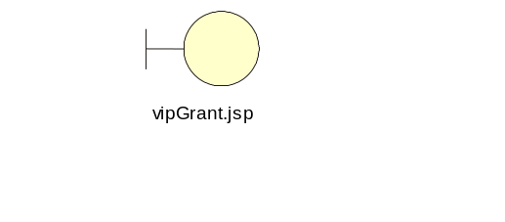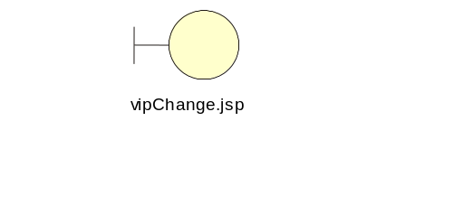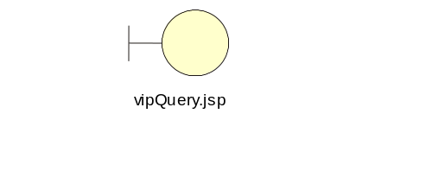

用户动作层

Package 会员中心
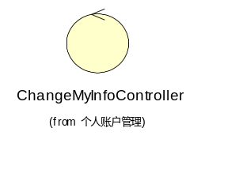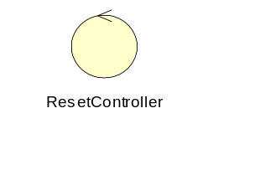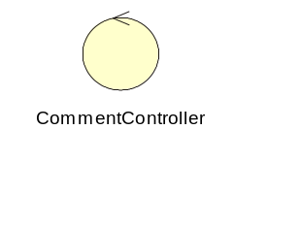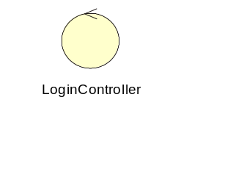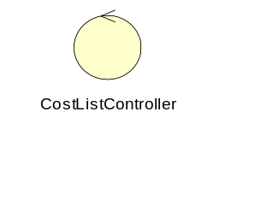

Package 信息展示
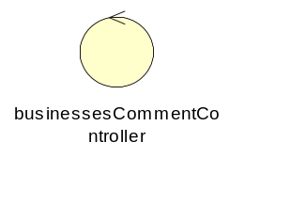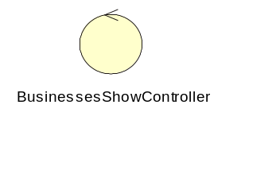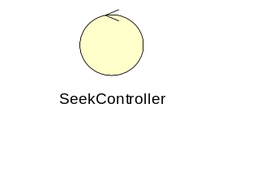

Package 综合管理
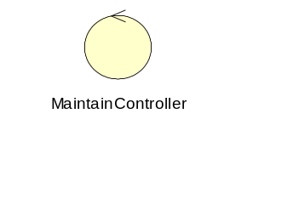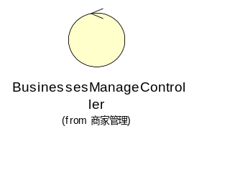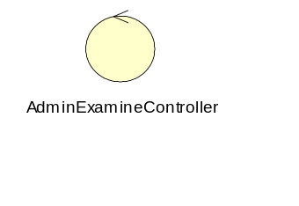

Package 商家平台管理
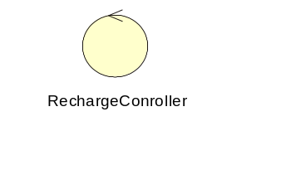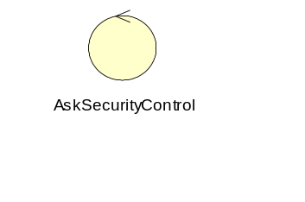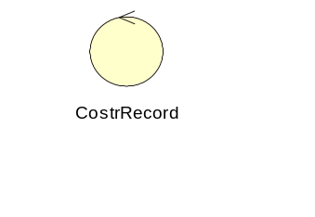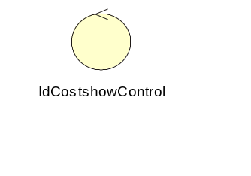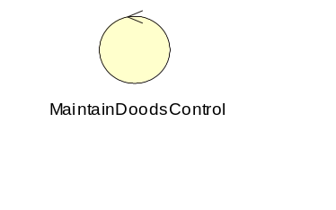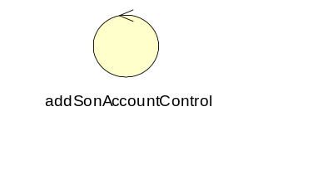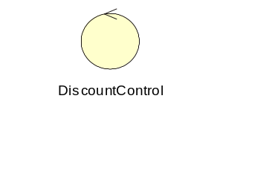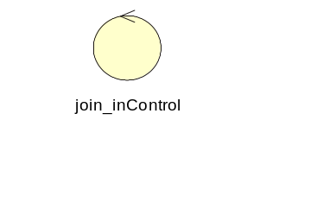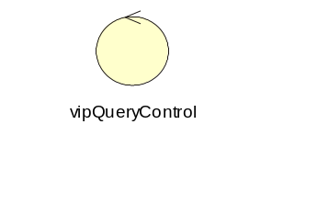

商业服务层

Package 会员中心
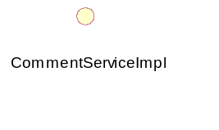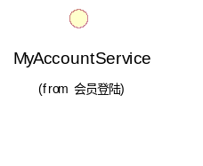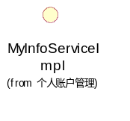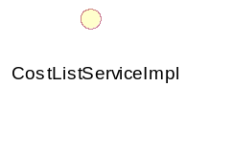

Package 信息展示
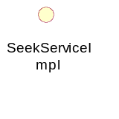

Package 综合管理
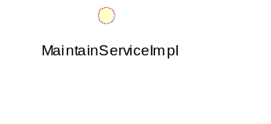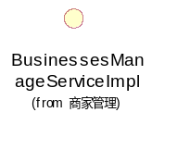

Package 商家平台管理
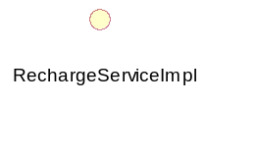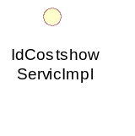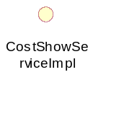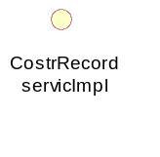
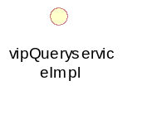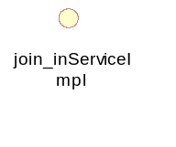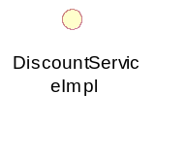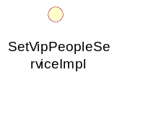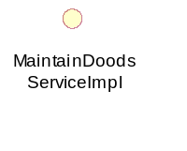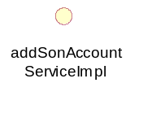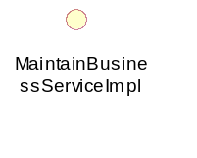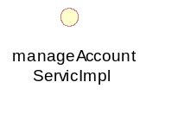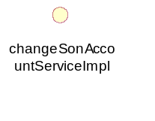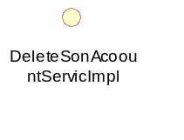

数据服务层

Package 会员中心
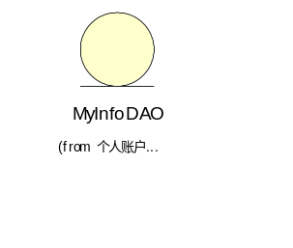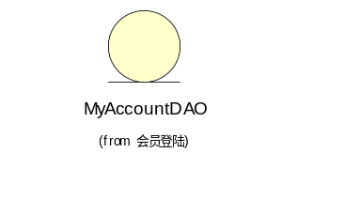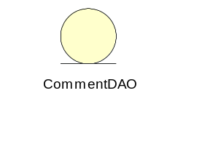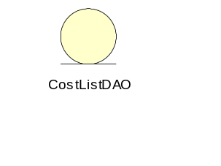

Package 信息展示
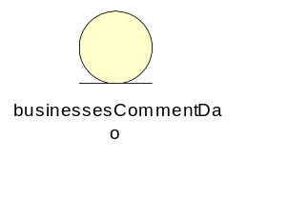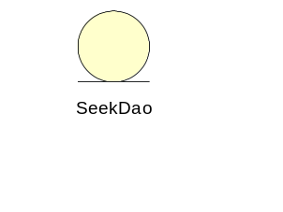

Package 综合管理
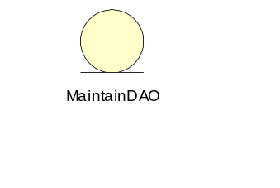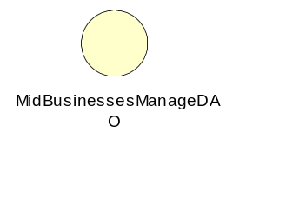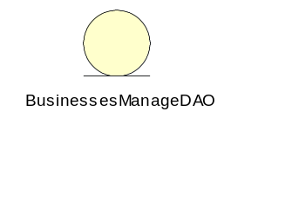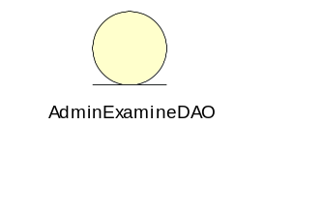

Package 商家平台管理

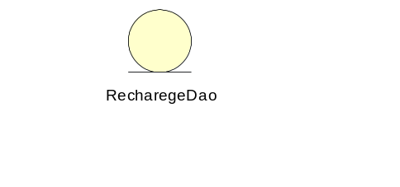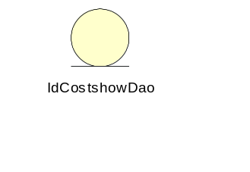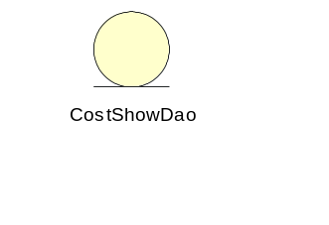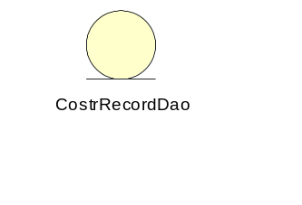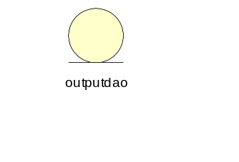
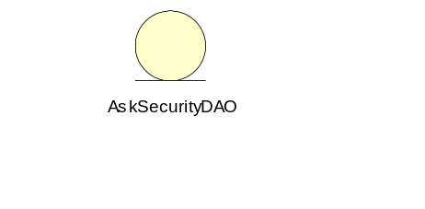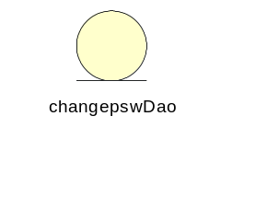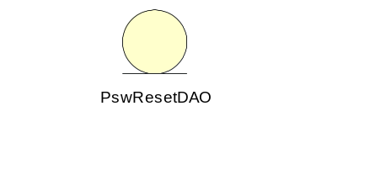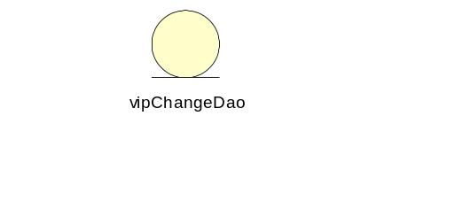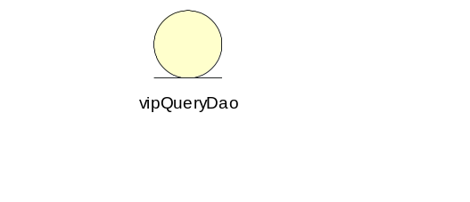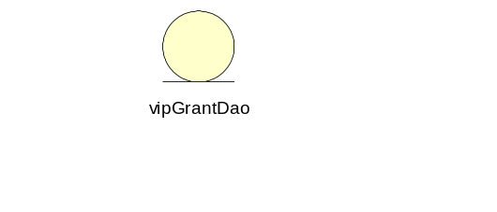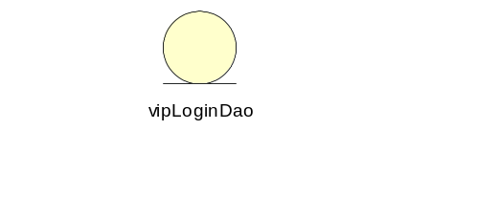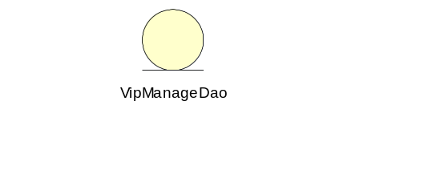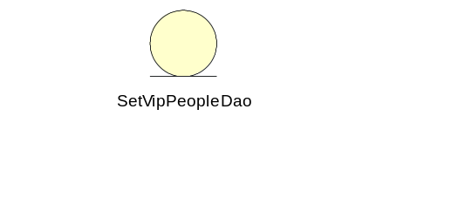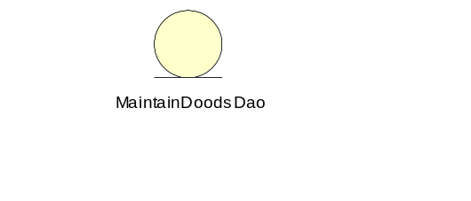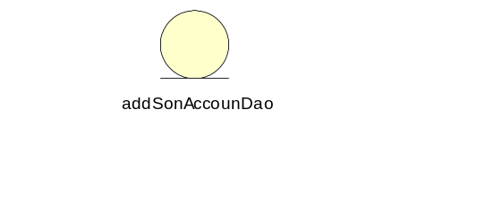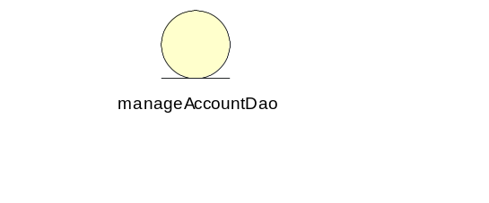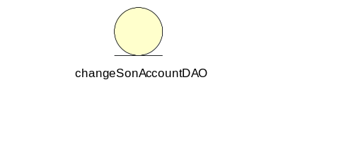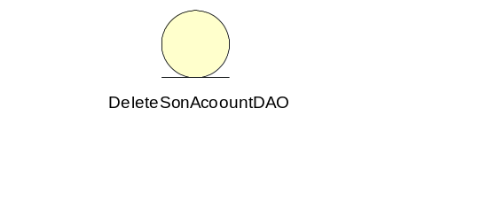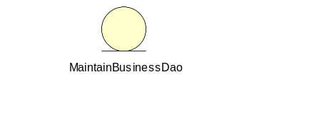

数据实体层
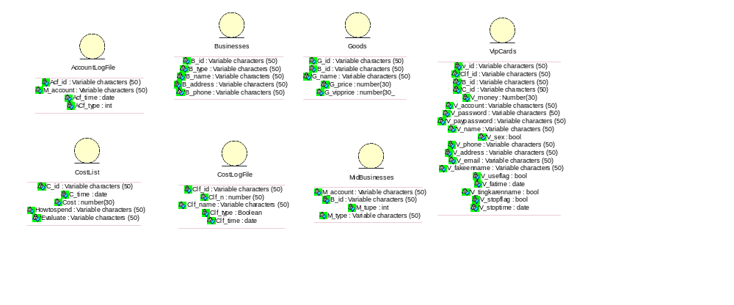

进程视图
无

部署视图
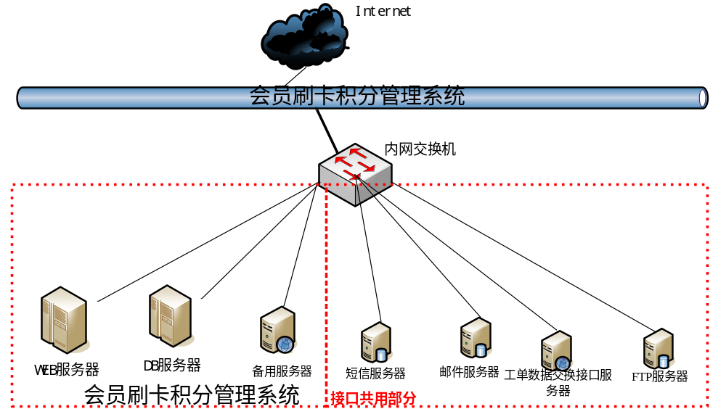

数据视图

